|  |  |
| --- | --- |
|  | [FURB – Universidade Regional de Blumenau](http://www.furb.br/)  [DSC – Departamento de Sistemas e Computação](http://www.inf.furb.br/dsc/)  Disciplina: Sistemas Multimídia - prof. Dalton Solano dos Reis  Disciplina: Pedagogia TIC - prof. Maurício Capobianco Lopes |

Projeto Interdisciplinar de construção de material educacional

Etapa 1: definição do assunto

**1.1 Equipe (nomes):**

Computação: Rafael Weimr Baade (líder) / Sandro Luiz Viana Junior.

Pedagogia: Janaina Nunes (líder) / Gisele Zeferino / Simone Inácio.

**1.2 Título:**

Lógica dos Animais : Jogo para Estimular a Lógica e Percepção Espacial Utilizando Realidade Aumentada.

**1.3 Problema/Dúvida**

A utilização da tecnologia é relevante na aprendizagem, pelo simples fato de chamar atenção e despertar a curiosidade para os aparelhos eletrônicos. A aprendizagem é de fato o que ocorre, pelo interesse de cada criança. Porém podemos investigar como será utilizado essa tecnologia no espaço educacional, porque nem sempre as instituições de ensino têm espaços adequados a oferecer para os alunos.

A matemática é muitas vezes um assunto tedioso para os alunos. Novas abordagens

devem ser feitas para incentivar o interesse dos alunos pela matéria. O uso das tecnologias pode ser um fator que ajuda nesse aspecto, porém o desenvolvimento de aplicações nessa área pode ser complicado pois os profissionais de educação geralmente não possuem conhecimento técnico para desenvolver softwares e os desenvolvedores não conhecem as técnicas de ensino que devem ser utilizadas.

A Realidade Aumentada (RA) é uma técnica de computação gráfica que acrescenta objetos virtuais em ambientes reais. Utilizando essa técnica juntamente com métodos de ensino de matemática é possível criar algo mais chamativo e interessante para os alunos de forma a ajudar na aprendizagem dos conceitos.

**1.4 Objetivos**

Objetivos específicos de aprendizagem:

1. Estimular a contagem oral e reconhecimento de número;
2. Desenvolver raciocínio lógico e percepção espacial;
3. Agregar materiais que estimulem a curiosidade e a observação.

Objetivos técnicos específicos:

1. Obter a posição e orientação do tabuleiro utilizando webcam;
2. Identificar a posição correta das peças de acordo com o objetivo de cada estágio do jogo;
3. Criar um tabuleiro virtual para interação.

**1.5 Público-alvo**

Crianças com idades entre 7 a 11 dos anos iniciais do ensino fundamental.

**1.6 Relevância**

Na parte da pedagogia o jogo contribui com o raciocínio lógico, agilidade e a percepção visual.

Na parte técnica a relevância está na utilização da RA associada a uma aplicação real, caracterizando um jogo sério.

**1.7 Equipamento escolhido**

Notebook ou dispositivo móvel com câmera.

**Etapa 2: Trabalhos correlatos e o Proposto**

**2.1 Trabalhos Correlatos**

Nesta seção será apresentados três trabalhos correlatos. O primeiro é o jogo didático apresentado por Silva (2014) em que o trabalho proposto será baseado. Em seguida o sistema de jogos educacionais Osmo (TANGIBLE PLAY, 2014a) que utiliza técnicas de RA e processamento de imagens. Por último será apresentado o Trabalho de Conclusão de Curso (TCC) de Hess (2011) no qual foi desenvolvida uma biblioteca para utilização de RA nos dispositivos iOS.

**2.1.1 Jogo Lógico dos Animais**

Este trabalho “Jogo Lógico dos Animais” foi desenvolvido por Silva (2014), o jogo consiste em um tabuleiro (Figura 1) com tamanho de uma folha A4 com 4 quadrados. Cada quadrado é composto com imagens de animais como: gato, cachorro, pássaro, entre outros animais. A posição e a quantidade de animais muda a cada quadrado. Pode ocorrer em um quadrado aparecer somente um cachorro e em outro aparecer duas vezes e assim segue com os demais animais. Juntamente com os quadrados dos animais há comandos que são divididos em três níveis: fácil, médio e difícil, são organizados por números. O nível fácil é de 1 até 12, o médio de 13 ao 24 e o difícil de 25 até 36. Relacionado com cada número está o objetivo que o jogador precisa alcançar por exemplo o comando 20 pede 1 cão, 4 gatos e 1 peixe e assim que conseguir formar este comando no tabuleiro passa para o seguinte, até realizar os 36 comandos. Para realizar os comandos o jogador deve utilizar as quatro peças escondendo as figuras até que somente os animais solicitados fiquem visíveis. As peças podem ser colocadas em qualquer um dos quatro quadros nas posições que forem necessárias para alcançar o objetivo.

Figura 1 - Tabuleiro do Jogo Lógico dos Animais

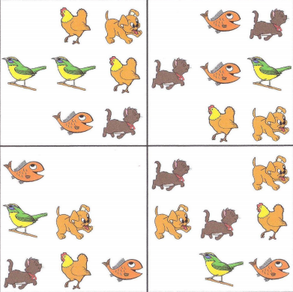

Fonte: Silva (2014, p. 28).

**2.1.2 Osmo**

Osmo é um sistema de jogos educacionais para iPad que utiliza o reconhecimento de formas utilizando a câmera do dispositivo para interagir com o jogo. Os jogos são recomendados para crianças a partir dos seis anos de idade (TANGIBLE PLAY, 2014a) e ajudam no desenvolvimento do pensamento criativo e inteligência social (TANGIBLE PLAY, 2014b). O sistema consiste atualmente de 4 jogos.

No jogo Tangram (Figura 2) o objetivo do jogador é formar as figuras mostradas utilizando peças geométricas de madeira. O aplicativo detecta o formato e posição das peças e mostra na tela quando duas ou mais estiverem juntas na posição correta.

Figura 2 - Captura de Tela do jogo Tangram for Osmo

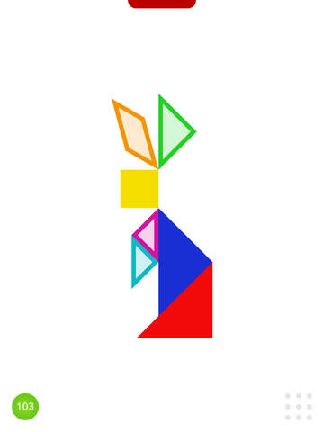

Fonte: Tangible Play (2015a).

O jogo Newton (Figura 3) detecta formas desenhadas em papel e objetos dispostos em frente ao dispositivo. Os objetos do jogo colidem com as formas detectadas e o jogador deve formar um percurso para fazer os objetos atingirem o objetivo.

Figura 3 - Captura de Tela do jogo Newton for Osmo

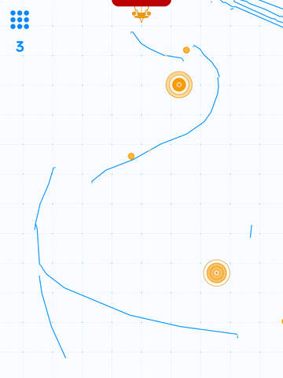

Fonte: Tangible Play (2015b).

No jogo Words (Figura 4) o objetivo é formar nomes para as imagens apresentadas ao jogador. Para atingir o objetivo o jogador deve posicionar peças com as letras corretas em frente ao dispositivo.

Figura 4 - Captura de Tela do jogo Words for Osmo

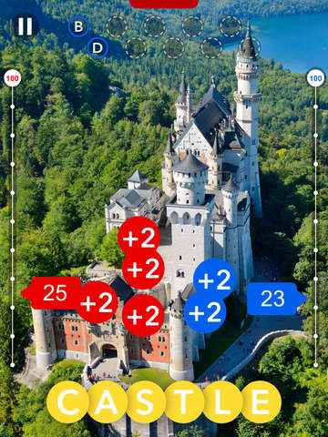

Fonte: Tangible Play (2015c).

O jogo Masterpiece (Figura 5) é o mais recente adicionado ao sistema. O aplicativo desenha sobre a imagem da câmera o contorno de uma imagem selecionada pelo usuário, permitindo com que ele desenhe a imagem em uma folha de papel disposta em frente ao dispositivo seguindo as linhas que aparecem na tela.

Figura 5 - Demonstração do jogo Masterpiece for Osmo

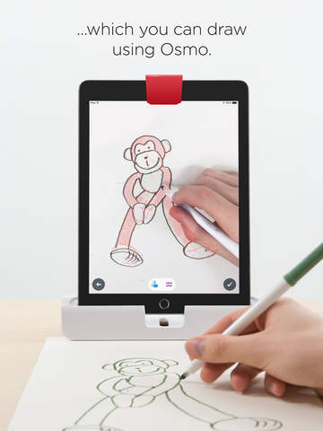

Fonte: Tangible Play (2015d).

**2.1.3 Explorando Modelos Virtuais 3D com Realidade Aumentada no SDK do iPhone**

O TCC de Hess (2011) propõe oferecer uma ferramenta de RA na plataforma iOS que permita a interação do usuário com objetos virtuais na tela. A ferramenta faz a utilização da webcam para detecção de marcadores que informam a posição e orientação em que o objeto virtual deve ser renderizado.

Para o desenvolvimento foi utilizado o OpenGL ES na versão 2.0 para a renderização de objetos virtuais e a biblioteca OpenCV para realização dos processamentos de imagem.

A Figura 6 apresenta uma aplicação de testes que utiliza a ferramenta desenvolvida. A aplicação detecta um marcador e renderiza um objeto virtual na cena. Também é possível exibir apenas a *bounding box* do objeto.

Figura 6 - Capturas de Tela de uma Aplicação Teste

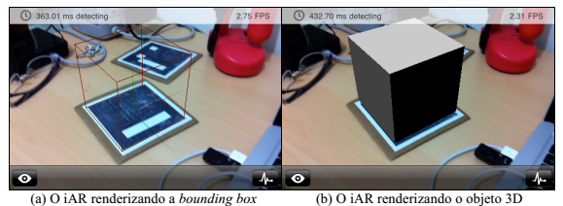

Fonte: Hess (2011, p. 58).

**2.2 Cenário do Trabalho Proposto**

O jogo consiste de um tabuleiro e formas com cores contrastantes que servirão para interagir com o tabuleiro. A câmera irá capturar o tabuleiro e projetará na tela conjuntos de objetos e animais sobre o tabuleiro. O jogo apresentará desafios, como por exemplo, deixar visíveis somente 5 cachorros.

O objetivo do jogo é utilizar as formas sobre o tabuleiro cobrindo os objetos que não deverão ser exibidos. Através da câmera serão identificados os objetos cobertos e eles deixarão de ser projetados na tela. O desafio será apresentado como concluído quando estiverem projetados apenas os objetos solicitados no desafio.

A dificuldade dos desafios será aumentada progressivamente, com comandos mais complexos e maior quantidade de objetos distintos na tela.

No Quadro 1 podem ser observadas as principais características dos trabalhos correlatos e sua comparação com o trabalho proposto.

Quadro 1 – proposto versos correlatos

|  |  |  |  |  |
| --- | --- | --- | --- | --- |
| Características | Proposto | Jogo Lógico dos Animais | Osmo | Hess |
| utiliza um tabuleiro | sim | sim | não | não |
| utiliza marcadores | sim | não | não | sim |
| é utilizado como instrumento de aprendizagem | sim | sim | sim | não |
| utiliza webcam | sim | não | sim | sim |
| é gratuito | sim | sim | não | sim |

**Etapa 3: Revisão bibliográfica**

**3.1 Conceitos Relacionados a Educação e Sistemas Multimídia**

Segundo Piaget (1896, p. 136),

“o jogo prolonga a assimilação e a inteligência reúne-as sem interferências que compliquem essa situação simples. Com as condutas simultaneamente diferidas e interiorizadas, que desenvolve então uma acomodação aos objetos ausentes e não apenas aos presentes, adquire por isso mesmo uma função formativa de “significantes”, em relação ás significações (aos “significados”) adaptadas ou lúdicas, segundo elas promanem da assimilação atualmente acomodada ou da assimilação deformante, características da inteligência ou do jogo”.

Brincar é um conjunto das atividades humanas, algumas sejam o repertório e designadas como brincar, a partir de um processo de interpretação complexo. Seja como for, o jogo só existe dentro de um sistema de designação, de interpretação das atividades humanas. Uma das características do jogo consiste efetivamente no fato de não dispor de nenhum comportamento específico que permitiria separar claramente a atividade lúdica de qualquer outro comportamento. O jogo se inscreve num sistema de significações que nos leva, por exemplo, a interpretar como brincar, em função da imagem que temos dessa atividade. Segunda a autora Grassi (2008, p.71) “o jogo tem uma importância fundamental para a criança, pois durante a realização da atividade, pela explora o meio ao seu redor, através de ações motoras e mentais, livremente, espontaneamento, vivenciando tais experiências com prazer e satisfação”. É brincando que a criança constrói sua identidade, conquista sua autonomia, aprende a enfrentar medos e descobre suas limitações, expressa seus sentimentos e melhora seu convívio com os demais, aprende entender e agir no mundo em que vive com situações do brincar relacionadas ao seu cotidiano, compreende e aprende a respeitar regras, limites e os papéis de cada um na vida real; há a possibilidade de imaginar, criar, agir e interagir, auxiliando no entendimento da realidade. Os jogos e as brincadeiras fornecem à criança a possibilidade de ser um sujeito ativo, construtor do seu próprio conhecimento, tornando-o autônomo progressivamente diante dos estímulos de seu ambiente.

Quanto às ferramentas utilizadas para o desenvolvimento deste trabalho, foram selecionados a biblioteca de RA Vuforia e o motor de jogos Unity. A biblioteca Vuforia abstrai a parte de reconhecimento de marcadores, facilitando o desenvolvimento de aplicações que utilizam RA. Esta biblioteca foi selecionada por ser gratuita e atender as necessidades para o desenvolvimento do trabalho proposto, além de ser amplamente utilizada no mercado (QUALCOMM TECHNOLOGIES, 2015a).

O Unity é um ambiente de desenvolvimento de jogos desenvolvido pela Unity Technologies (2015) integrado ao motor de jogos desenvolvido pela mesma empresa. O motor de jogos permite a criação 2D e 3D e gera executáveis para diferentes plataformas (UNITY TECHNOLOGIES, 2015). O Unity foi selecionado por possuir uma versão gratuita (UNITY TECHNOLOGIES, 2015) e por possuir integração com o Vuforia (QUALCOMM TECHNOLOGIES, 2015b).

**3.2 Ambientes Utilizados no Desenvolvimento**

No desenvolvimento deste projeto utilizaremos o motor gráfico Unity 3D. Para edição de scripts será utilizada a IDE Mono Developer integrada ao ambiente do Unity 3D. Os scripts serão desenvolvidos na linguagem C#. A interação com marcadores será utilizado o framework Vuforia.

Na produção de diagramas será utilizada a ferramenta Microsoft Visio.

**3.3 Requisitos Principais do Problema Trabalhado**

Os requisitos a serem desenvolvidos do jogo são:

1. ao sistema deve marcar o tempo de jogo (RF - Requisito Funcional);
2. o sistema deve permitir a seleção da dificuldade do jogo (RF);
3. o sistema deve permitir configurar o tempo limite para o término do nível (RF);
4. o sistema deve apresentar o objetivo do nível (RF);
5. o sistema deve apresentar a pontuação atual (RF);
6. o sistema deve apresentar o tempo decorrido no nivel (RF);
7. o sistema deve atualizar a pontuação a cada segundo (RF);
8. o sistema deve decrementar a pontuação percentualmente ao tempo decorrido (RF);
9. o sistema deve apresentar o tabuleiro no centro da tela (RF);
10. o sistema deve apresentar objetos com figuras de animais sobre o tabuleiro (RF);
11. o sistema deve permitir interagir com o tabuleiro utilizando peças (RF);
12. o sistema deve permitir ocultar os objetos do tabuleiro (RF);
13. o sistema deve permitir passar de nível (RF);
14. o sistema deve permitir pausar o jogo (RF);
15. o sistema deve permitir pular de nível (RF);
16. o sistema deve apresentar o pontuação final ao término do último nível (RF);
17. o sistema deve permitir pular no máximo 2 níveis (RN - Regra de Negócio);
18. os objetos do tabuleiro serão ocultados de acordo com a disposição das peças (RN);
19. para passar de nível os objetos visíveis deverão ser somente os indicados no objetivo (RN);
20. o sistema deve ser implementado utilizando o Unity3D (RNF - Requisito Não Funcional);
21. o sistema deve fazer uso de marcadores para identificar as peças físicas (RNF);
22. o sistema deve fazer uso de marcadores para identificar o tabuleiro físico (RNF);
23. o sistema deve utilizar a biblioteca Vuforia para reconhecimento de marcadores (RNF);
24. o sistema deve utilizar webcam para captura de imagens (RNF).

**3.4 Especificação**

A seguir serão descritos os requisitos do sistema em nível de diagrama. Serão apresentados um mapa mental, um diagrama de casos de uso e um diagrama de classes.

**3.4.1 Mapa Mental**

A figura 7 apresenta um mapa mental com uma demostração visual do contexto do jogo.

Figura 7 - Mapa Mental do Contexto do Jogo

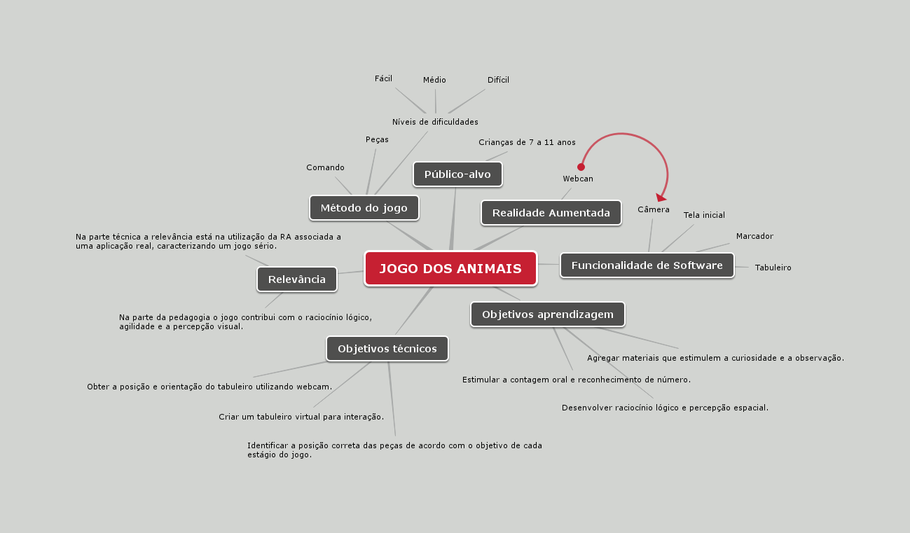

**3.4.2 Diagrama de Casos de Uso**

A figura 8 apresenta os principais casos de uso, tendo como ator o aluno.

Figura 8 - Diagrama de Casos de Uso do Sistema Proposto

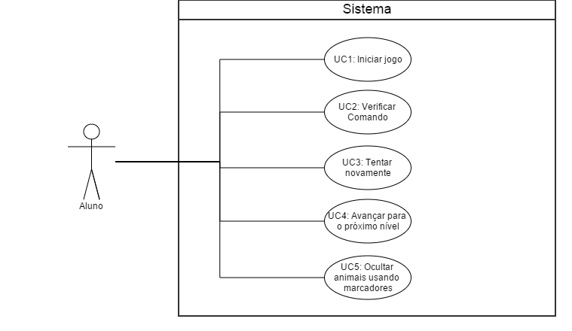

**3.4.3 Diagrama de Classes**

A Figura 9 apresenta um exemplo das classes que serão desenvolvidas no trabalho proposto. Nota-se que os níveis do jogo estão atrelados a dificuldade e que o tabuleiro do jogo é composto de 4 quadrantes com 9 animais cada.

Figura 9 - Diagrama de Classes do Sistema Proposto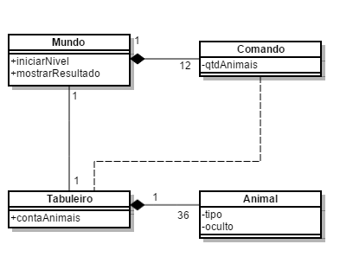

**Etapa 4: Desenvolvimento do Projeto**

**4.1 Implementação**

Nesta seção serão apresentados os trechos de código mais relevantes do trabalho desenvolvido. Serão apresentados a rotina de inicialização do jogo, a rotina de verificação dos animais ocultados e a rotina de verificação do comando.

A Figura 10 apresenta o método de inicialização do jogo. Através do método *FindGameObjectsWithTag* da classe *GameObject* da biblioteca do Unity são buscados na cena os objetos que representam os animais do tabuleiro, que são armazenados nas listas denominadas *cows*, *dogs*, *fishes*, *mice* e *pigs*, nomeadas de acordo com o tipo de animal que armazenam. Os comandos são adquiridos da cena com o método *FindObjectOfType* e armazenados na lista *commands*. A inicialização é feita dessa forma pois os métodos *FindGameObjectsWithTag* e *FindObjectOfType* são muito custosos em termos de processamento para serem chamados durante o jogo, assim já são mantidas as referências dos objetos necessários ao longo do jogo já na inicialização.

Figura 10 - Inicialização do Objeto Mundo

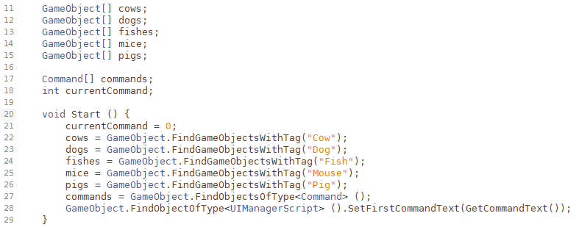

A Figura 11 apresenta a rotina de contagem dos animais visíveis na cena. Os objetos de Animal possuem o componente *MeshRender* responsável pela forma do objeto no jogo. A biblioteca Vuforia desabilita este componente nos objetos que não estão em cena, fazendo com que eles não sejam renderizados. Da mesma forma o jogo desabilita este componente nos animais que estão ocultados pelas pecas do jogo. Assim são contados apenas os objetos que estão efetivamente visíveis na cena.

Figura 11 - Rotina de Contagem dos Animais Visíveis

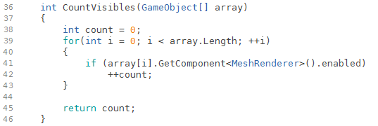

A Figura 12 apresenta a rotina de verificação do comando. O método de contagem dos animais é chamado para cada lista de animais existente e essa contagem é passada para o comando ativo que irá verificar se a quantidade condiz com o objetivo. Caso o o número de animais seja o esperado o comando seguinte se torna o ativo. Se não houverem mais comandos, o primeiro comando se torna o ativo.

Figura 12 - Rotina de Verificação do Comando

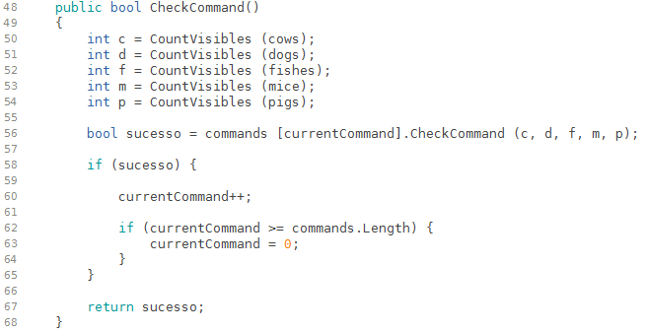

**4.2 Descrição do Objeto de Aprendizagem**

Esta seção apresentará no Quadro 2 as carecterísticas de Objeto de Aprendizagem presentes no trabalho desenvolvido.

Quadro 2 - Características do Objeto de Aprendizagem

|  |  |  |
| --- | --- | --- |
| Geral | Título | Jogo de Lógica dos Animais : Jogo para Estimular a Lógica e Percepção Espacial Utilizando Realidade Aumentada. |
| Idioma | Português |
| Descrição | O jogo é composto por fases, onde cada uma delas é representada por animais, nele contém três níveis: fácil, médio e difícil. |
| Palavras chave | Realidade aumentada,Método do jogo, funcionalidade software. |
| Cobertura | Se destina á área matemática (quantidade, representação numérica). |

|  |  |  |
| --- | --- | --- |
| Dados Técnicos | Formato | Imagem. |
| Tamanho |  |
| Localização | (onde encontrar?) |
| Requisitos | Notebook, webcam, tablet. |
| Observações para instalação | (como instalar?) |
| Outros requisitos para execução | Webcam. |
| Duração | O jogo possui fases a serem alcançadas, o tempo não é contabilizado no jogo mas a sua duração depende de cada jogador. |

|  |  |  |
| --- | --- | --- |
| Aspectos Educacionais | Tipo de Interatividade | Percepção visual, movimento motor e a quantidade numérica. |
| Tipo de Recurso de Aprendizagem | Jogo. |
| Nível de Interatividade | 100% |
| Contexto de Aprendizagem | na área da matemática |
| Tempo aproximado de uso para aprendizagem | Variável. |

**4.3 Resultados e Discussão**

Nesta sessão serão apresentados o principais pontos discutidos no desenvolvimento do projeto e o resultado alcançado ao fim do projeto. As discussões estão divididas em discussões técnicas e discussões de caráter pedagógico. O resultado é apresentado através de imagens do aplicativo e comentários sobre as funcionalidades.

Inicialmente intencionamos fazer com que o jogo registrasse a pontuação do aluno com base no tempo decorrido e quantidade de tentativas erradas. Discutimos a questão da competitividade e concluímos que a maior ou menor facilidade que o aluno tem para lidar com tecnologias afetaria a pontuação e não somente seu raciocínio lógico e capacidades necessárias para a resolução dos desafios. Para evitar este tipo de segregação não foi adicionado ao jogo a pontuação nem a contagem do tempo decorrido. Sendo assim o estimulo do jogo é cumprir os comandos somente.

No âmbito técnico foram discutidos os marcadores ideais para obter o melhor desempenho e experiência de uso. Verificamos que que utilizar imagens como marcadores exigia um processamento maior e nem sempre o marcador era corretamente identificado. Decidimos utilizar os marcadores do tipo frame que são mais facilmente reconhecidos e necessitam de menor poder de processamento.

O material utilizado para a confecção dos marcadores também foi discutido. Tentamos produzir os marcadores com materiais que seriam mais fáceis de conservar, como um papel de maior qualidade e cobertos com proteção plastica. Os testes mostraram que a luz interfere no reconhecimento dos marcadores e portanto a superfície dos marcadores deve ser contrastante e opaca para evitar interferências.

O resultado do projeto é o aplicativo apresentado através das ilustrações abaixo. O aplicativo reconhece 5 marcadores distintos. O marcador do tabuleiro e os marcadores que correspondem às 4 peças utilizadas para cobrir os animais. Ao reconhecer o marcador do tabuleiro os animais associados ao marcador são apresentado na tela. No topo da tela é apresentado o comando objetivo e na parte inferior da tela é apresentado o botão para testar se o comando foi atendido. Na figura 13 é apresentado o jogo em seu estado inicial após reconhecer o tabuleiro.

Figura 13 - Jogo em estado inicial após reconhecer o tabuleiro. 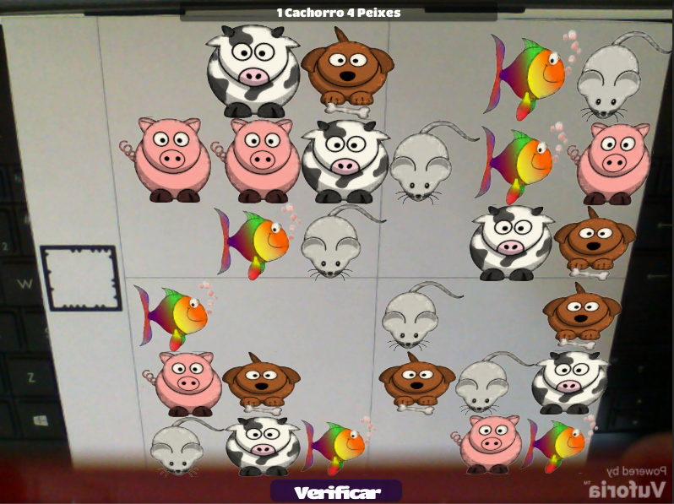

A medida que os marcadores correspondentes às peças são reconhecidos jogo apresenta as peças virtuais e oculta os animais que estão colidindo com a peça virtual. Desta forma o aluno interage com o tabuleiro ocultando os animais na intenção de deixar visíveis apenas os animais que atendem ao comando. Na figura 14 é apresentada a tela do jogo com o tabuleiro e os 4 marcadores posicionados.

Figura 14 - Jogo com todos os marcadores posicionados

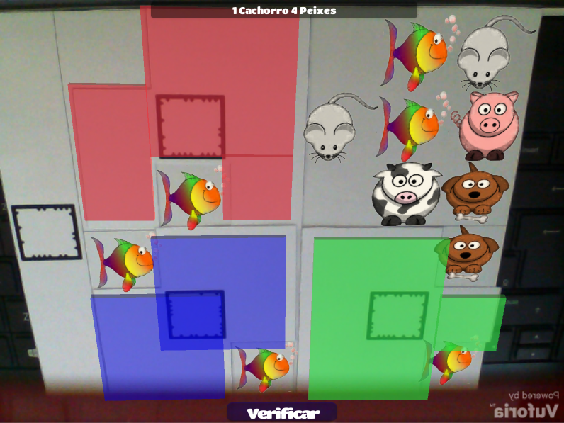

Ao terminar de posicionar os marcadores o aluno irá utilizar o botão **Verificar** para que seja verificado se o comando foi atendido. Se o comando não foi atendido é apresentada a mensagem **Tente novamente** no centro da tela, conforme figura 15. Ao clicar na mensagem ela desparecerá e será os marcadores poderão ser reposicionados para uma nova tentativa. Se o comando estiver atendido será apresentada a mensagem **Parabéns!** e um novo comando será apresentado no topo da tela. Na figura 16 é apresentada a tela do aplicativo quando comando é atendido.

Figura 15 - Mensagem apresentada quando o comando não estiver correto.

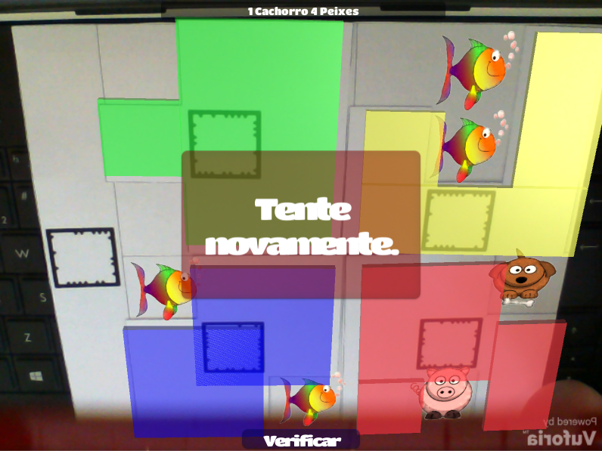

Figura 16 - Mensagem apresentada quando o comando estiver atendido

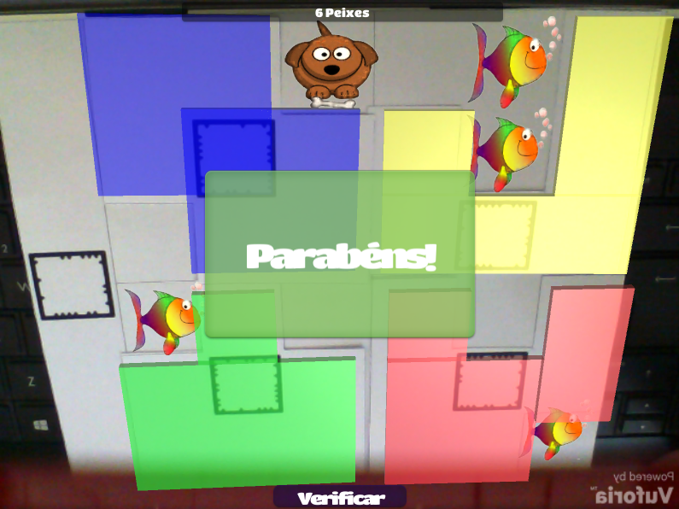

**4.4 Conclusões**

Nesta sessão são feitas as considerações finais referentes ao desenvolvimento e resultados alcançados com a execução do projeto.

A integração de experiências dos graduandos de pedagogia e computação com o objetivo de construir um aplicativo que pudesse explorar alguma tecnologia no aprendizado se mostrou produtiva. Graduandos da pedagogia foram desafiados a pensar a tecnologia dentro da sala de aula e graduandos da computação foram desafiados a aproveitar da melhor maneira possível as tecnologias que as escolas podem dispor.

O aplicativo resultante do projeto atendeu às espectativas atendendo aos objetivos previamente levantados. O uso de marcadores como opção de interação com aplicativos se mostrou de fácil implementação e com maior potencial de imersão que os comuns teclado e mouse. O recurso de realidade aumentada torna a solução mais atrativa e lúdica o que motiva o aluna durante a atividade pedagógica.

**4.5 Extensões**

Nesta sessão são apresentadas as possibilidades de extensão identificadas neste trabalho.

1. Implantar níveis de dificuldade, separando os comandos por níveis de dificuldade e permitindo através de um menu de seleção que seja selecionada a dificuldade conforme a faixa etária;
2. Tornar o tabuleiro dinâmico onde a posição dos objetos sobre o tabuleiro varia e com a possibilidade de cadastrar outros grupos de objetos com descrição e imagem;
3. Tornar possível a colaboração online permitindo que equipes interajam de terminais diferentes para atender a um mesmo comando;

**Referências bibliográficas**

HESS, Jonathan. **Explorando modelos virtuais 3D com realidade aumentada no SDK do iPhone**. 2011. 76f. Trabalho de Conclusão de Curso (Bacharelado em Ciências da Computação) - Centro de Ciências Exatas e Naturais, Universidade Regional de Blumenau, Blumenau.

PIAGET, Jean. **A formação do símbolo na criança:** imitação, jogo e sonho, imagem e representação. 1896. 370p. Zahar Editores. Rio de Janeiro.2º edição.

QUALCOMM TECHNOLOGIES. **Best augmented reality apps**. [S.l.], 2015a. Disponível em: <https://www.qualcomm.com/products/vuforia/case-studies>. Acesso em: 17 jun. 2015.

______. **Vuforia SDK 4.2**. [S.l.], 2015b. Disponível em: <https://developer.vuforia.com//downloads/sdk?d=windows-4822301-4822299-2636>. Acesso em: 17 jun. 2015.

SILVA, Viviane C. **Apostila com materiais instrucionais e jogos para o ensino da matemática na alfabetização**, 2014. 46 f. Apostila.

SOUZA, Maria R. S. **A importância do lúdico no desenvolvimento da criança.** São Paulo, [2008]. Disponível em: <http://www.saudevidaonline.com.br/artigo68.htm>. Acesso em: 8 abr. 2015.

TANGIBLE PLAY. **Frequently asked questions**. Califórnia, 2014a. Disponível em: <https://www.playosmo.com/en/faq/>. Acesso em: 28 abr. 2015.

______. **Play beyond the screen**. Califórnia, 2014b. Disponível em: <https://www.playosmo.com/en/>. Acesso em: 28 abr. 2015.

______. **Tangran for Osmo**. [S.l.], 2015a. Disponível em: <https://itunes.apple.com/us/app/tangram-for-osmo/id876510541?mt=8>. Acesso em: 28 abr. 2015.

______. **Newton for Osmo**. [S.l.], 2015b. Disponível em: <https://itunes.apple.com/us/app/tangram-for-osmo/id876510541?mt=8>. Acesso em: 28 abr. 2015.

______. **Words for Osmo**. [S.l.], 2015c. Disponível em: <https://itunes.apple.com/us/app/tangram-for-osmo/id876510541?mt=8>. Acesso em: 28 abr. 2015.

______. **Masterpiece for Osmo**. [S.l.], 2015d. Disponível em: <https://itunes.apple.com/us/app/tangram-for-osmo/id876510541?mt=8>. Acesso em: 28 abr. 2015.

UNITY TECHNOLOGIES. **Unity:** get Unity. [S.l.], 2015. Disponível em: <http://unity3d.com/get-unity>. Acesso em: 17 jun. 2015.

_____.**Oficinas psicopedagógica**. Disponível em:

<<https://books.google.com.br/books>>. Acesso em 05 jun. 2015